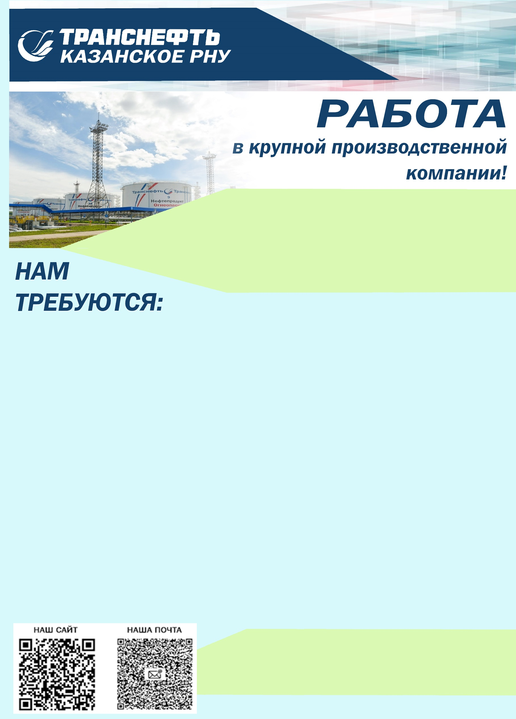

- официальное трудоустройство,
- стабильная выплата заработной платы,
- премиальные выплаты,
- широкий социальный пакет,
- корпоративное пенсионное обеспечение

г. Казань  - Инженер по эксплуатации нефтегазопроводов 1 категории  - Электромонтер по ремонту и обслуживанию электрооборудования (временно) | РТ, Лаишевский район,  с. Песчаные Ковали  - Инженер 2 категории (по водному транспорту)  - Инженер по релейной защите и автоматике  - Электромонтер по ремонту и обслуживанию электрооборудования  - Электрогазосварщик  - Машинист насосных установок  - Слесарь по КИП и А  - Спасатель ПАСФ (Ковали, Альметьевск)  - Электромеханик по средствам автоматики и приборам технологического оборудования  - Слесарь по ремонту автомобилей  - Водитель автомобиля  - Рабочий по комплексному обслуживанию и ремонту зданий (временно)  Кировская область,  Уржумский район, с. Лазарево  - Инженер-энергетик 2 категории  - Электромонтер по ремонту и обслуживанию  - Водитель автомобиля
Чувашская Республика,
Конарское сельское поселение
- Машинист насосных установок
- Электрогазосварщик

РТ, Буинский район, с. Ст. Студенец
- Слесарь по ремонту оборудования котельных и пылеприготовительных цехов
- Водитель автомобиля
- Электромонтер по ремонту и обслуживанию электрооборудования
Контактная информация отдела кадров:
Тел. 8 (843) 249-20-60, 8 (927) 038-36-07
Е-mail: SabirovaLM@kzn-kaz.kaz.transneft.ru

